喜上枝頭 | 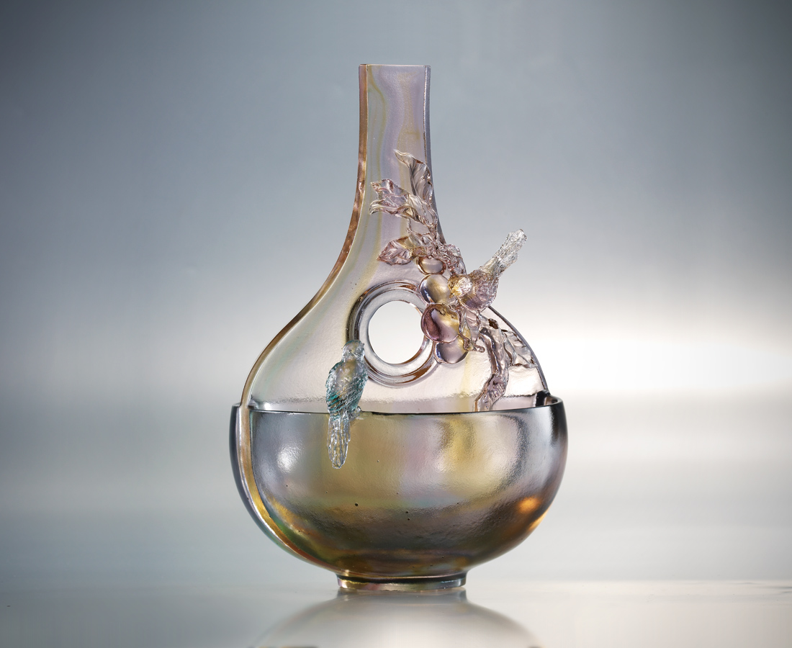
看不盡的繁華綠葉
說不完的真情故事
裡裡外外 喜結如意
上上下下 喜報平安
時時刻刻 喜上心頭
Joy on the Branch
Countless luxuriant green leaves Telling heartfelt stories that go beyond times Heart-desired union, in and out Bringing auspiciousness From the top to the bottom Heartfelt joy filling every moment

編號 | 1402188 | No | 1402188
名稱 | 喜上枝頭 | Name | Joy on the Branch
顏色 | 粉琥紫透 | Color | amber, pink, purple, clear
尺寸 | 13.4 * 14.5 * 21 | Size | 13.4 * 14.5 * 21
重量 | 1.17 | Weight | 1.17
限量 | O | Limited Edition | O
售價 | NT$ 12800 | Price | NT$ 12800
 | RMB$ 2880 |  | RMB$ 2880

